ИГРЫ С ПРИЩЕПКАМИ
Ткаченко Е. В,
воспитатель
«До 5 лет – ребёнок строитель самого себя»
М. Монтессори
Прищепки можно использовать при закреплении знаний цвета или при сортировке по цвету.
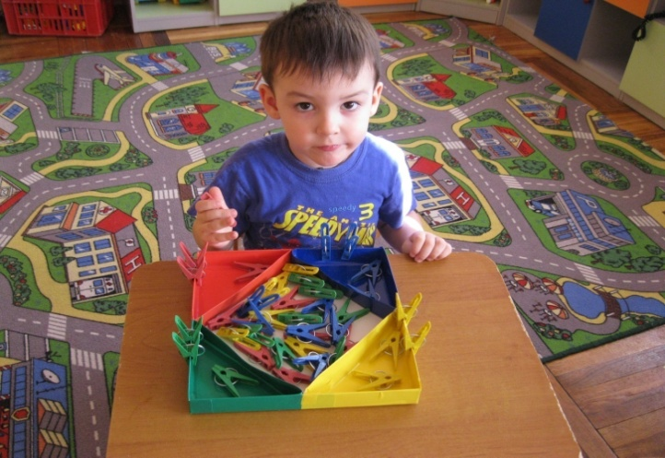
При сравнении предметов контрастных и одинаковых размеров по величине, высоте, длине.
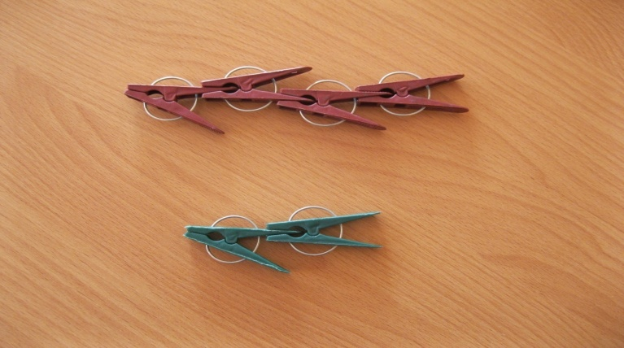
Используем прищепки по их прямому назначению – закрепить развешенное постиранное кукольное бельё. Мы обучаем ребенка бытовым навыкам, развиваем мелкую моторику.
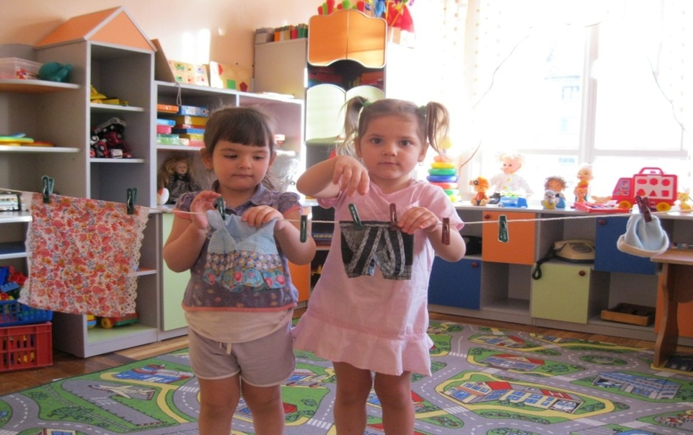
Используем прищепки при закреплении умения считать, соотносить цифры с количеством предметов
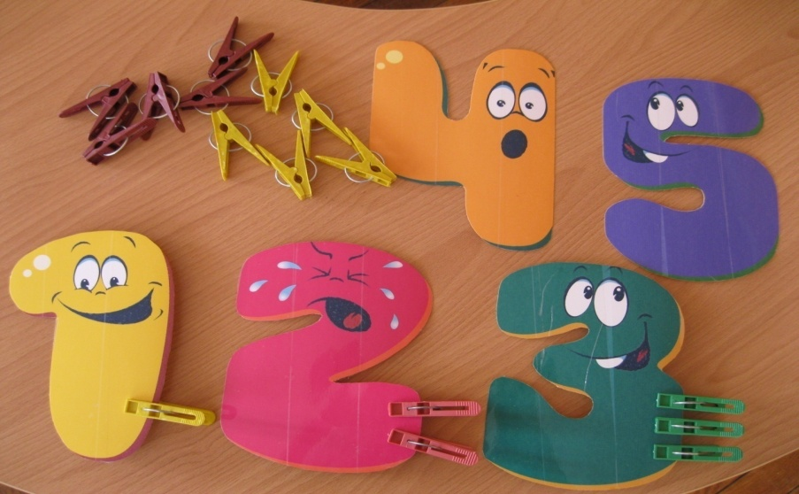
Можно использовать прищепки при инсценировке сказок
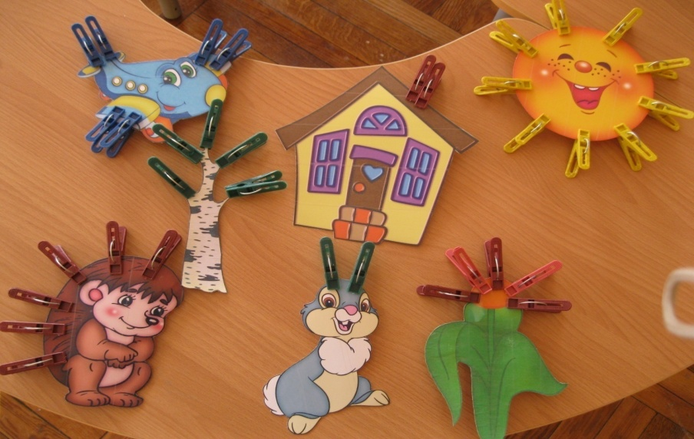
Во время игр детей прищепки «превращаются» в различных животных и птиц, игрушки, помогая нам развивать мелкую моторику рук, закреплять сенсорные навыки и пространственные представления, воображение, речь.
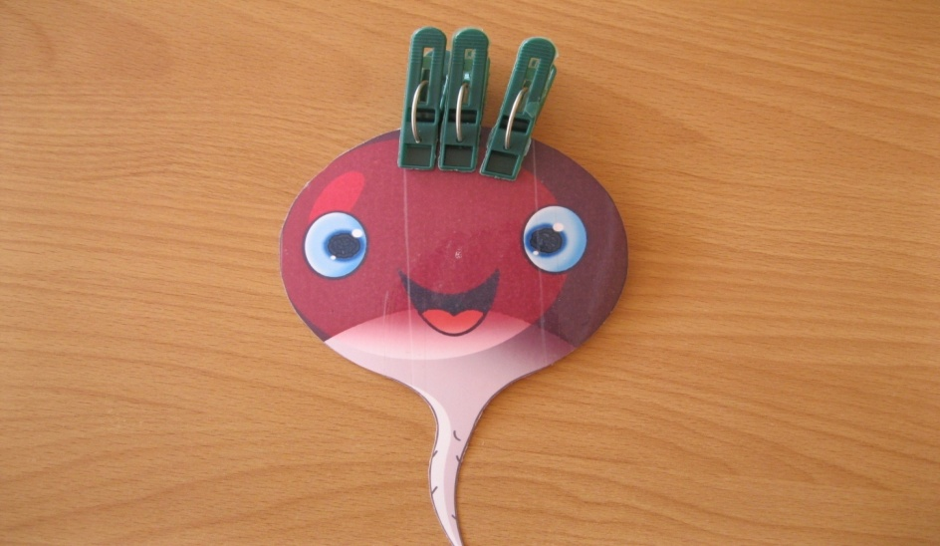
Ёжик
Ёжик, ёжик, где гулял?
Где колючки потерял?
Ты беги скорее к нам, ёжик.
Мы сейчас тебе поможем.
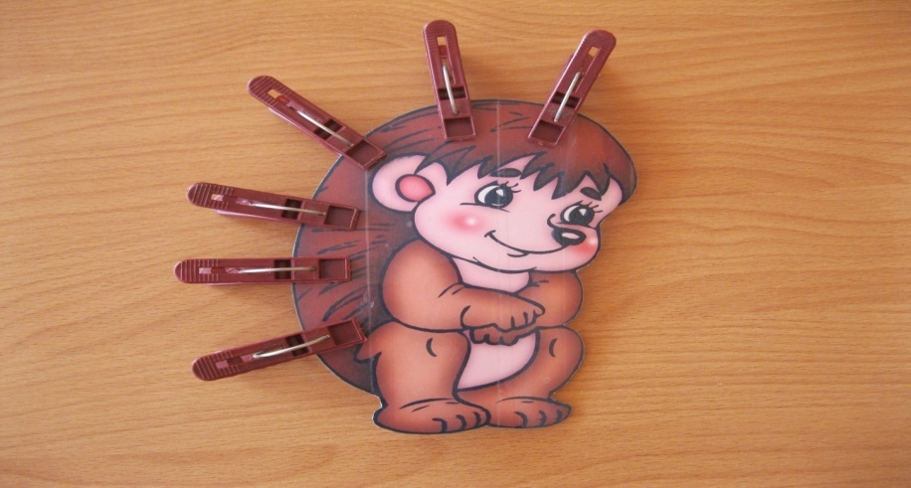
Рыбка
Рыбка, рыбка, что грустишь?
Не видать улыбки?
Без хвоста и плавников
Не бывает рыбки.
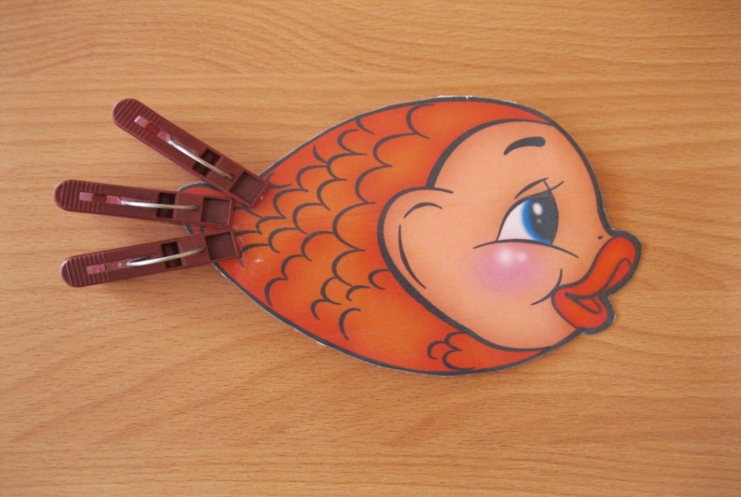
Овощи
Урожай мы собирали
И ботву всю ободрали.
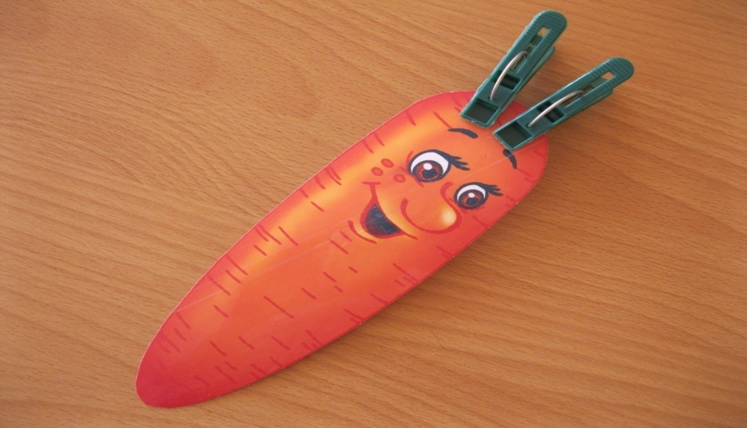
Самолёт
Самолёт, самолёт,
Отправляемся в полёт.
Но без крыльев и хвоста
Не взлетит он никогда.
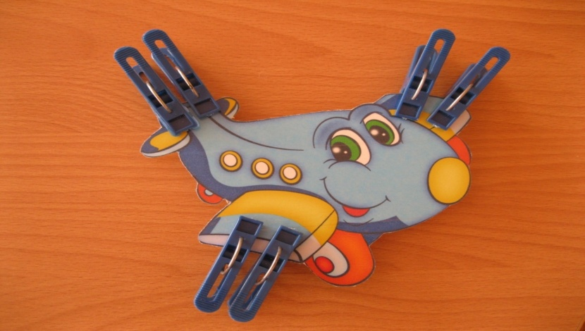
Использование прищепок в работе находит положительный отклик у ребёнка. Сначала он удивляется, а потом уже сам начинает придумывать различные способы применения прищепок.

